文件名称：计算机管理系统操作程序 |  | 文件编号：  YPJT-QP-015-01
起草人： | 审核人： | 批准人：
起草日期： | 审核日期： | 批准日期：
起草部门：人力信息部 | 修订、变更原因：根据2012版《药品经营质量管理规范》要求第1次修订
颁发部门：质量管理部 | 分发部门：采购部、储运部、销售部、质量管理部、人力信息部、财务部、总经办
1 目的：为规范本企业各部门、各环节计算机质量管理系统的正常运行，实现药品质量及流通数据的可追溯性。
2 范围：适用于本企业各部门各岗对计算机系统的操作。
3 职责：企业负责人、质量负责人、各职能部门。
采购退出操作流程
- 首先打开储存与养护菜单中的“药品入库记录”
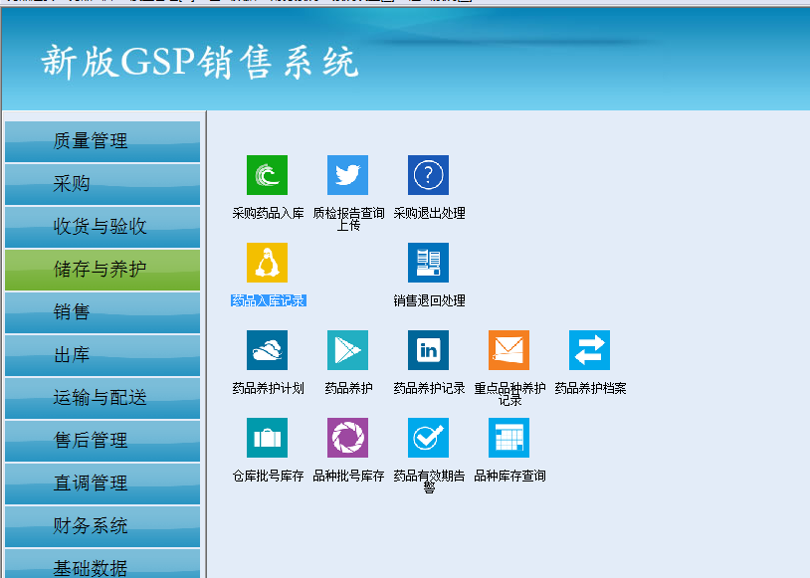
- 双击进入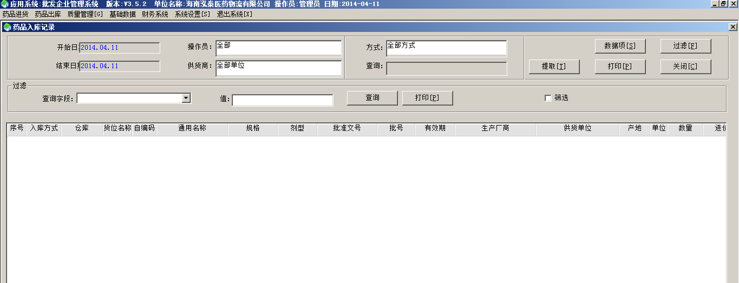

- 选择日期，不知道哪一天的可以选的范围大一些，点击“提取”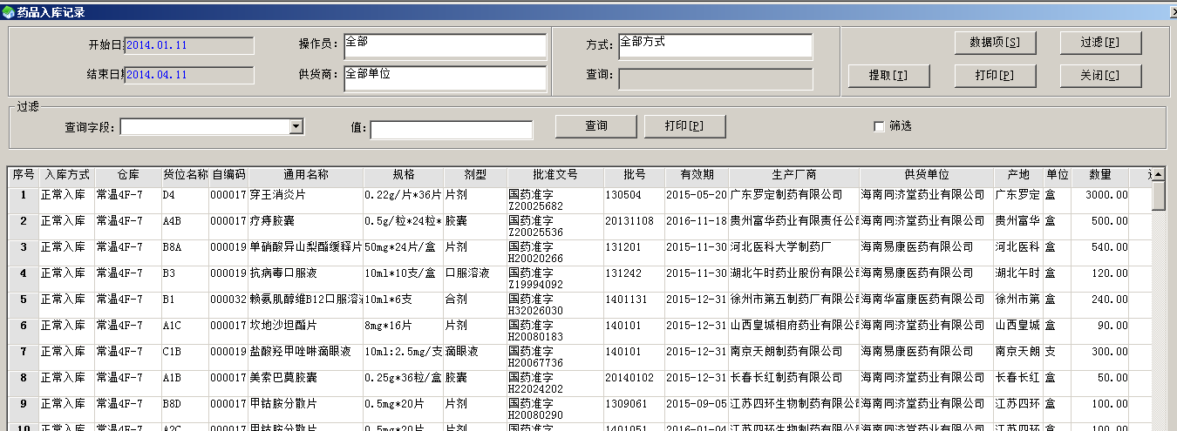

- 如果知道需要退货的信息也可以过滤精确查找
- 例如“普德生产的门冬2.0g”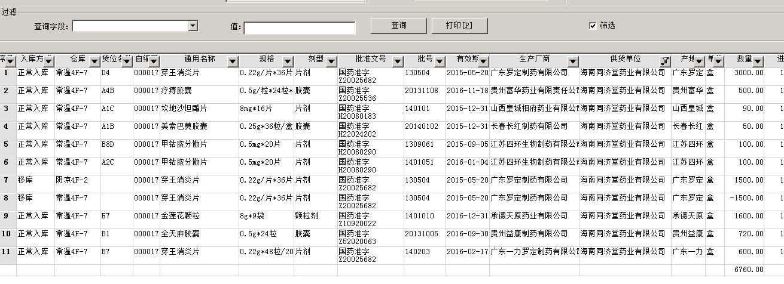
- 找到需要退货的记录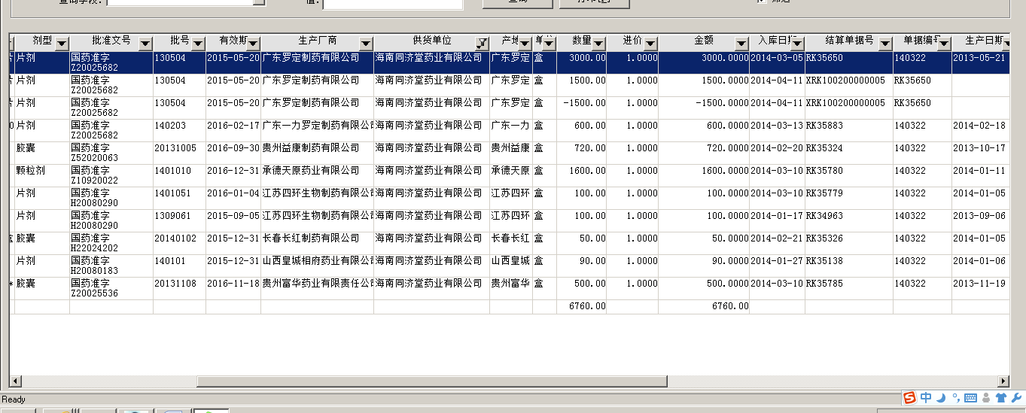
- 找到“结算单据号”，鼠标对准“结算单据号”右击“复制当前数据”，复制后点击“确定”
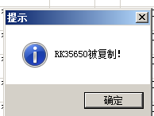
- 返回主菜单，在“采购”环节找到“采购退出申请”
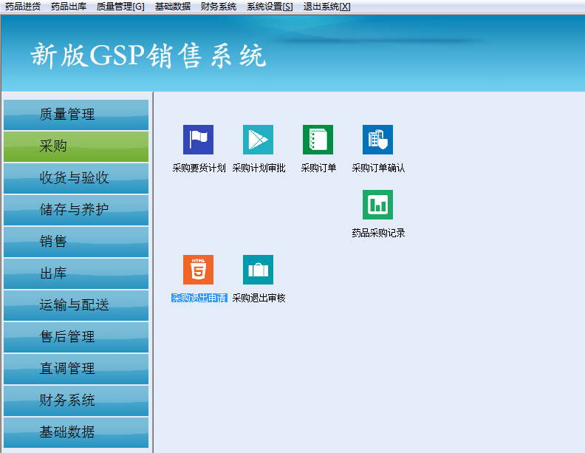
- 双击进入
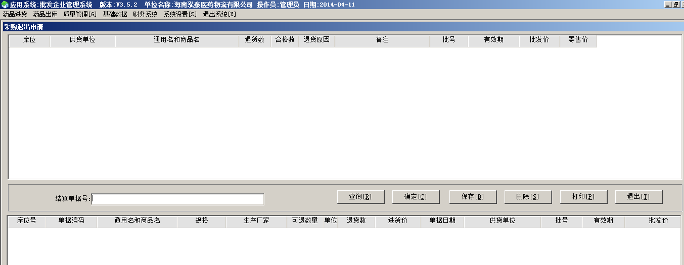
- 把刚才复制的数据粘贴在“结算单据号”中，点击“查询”
查询出现明细
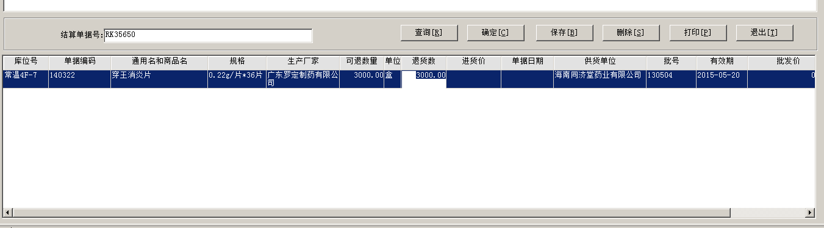
填写需要退货的数量，退货原因，点击“确定”，点击“保存”。系统自动生成采购退货订单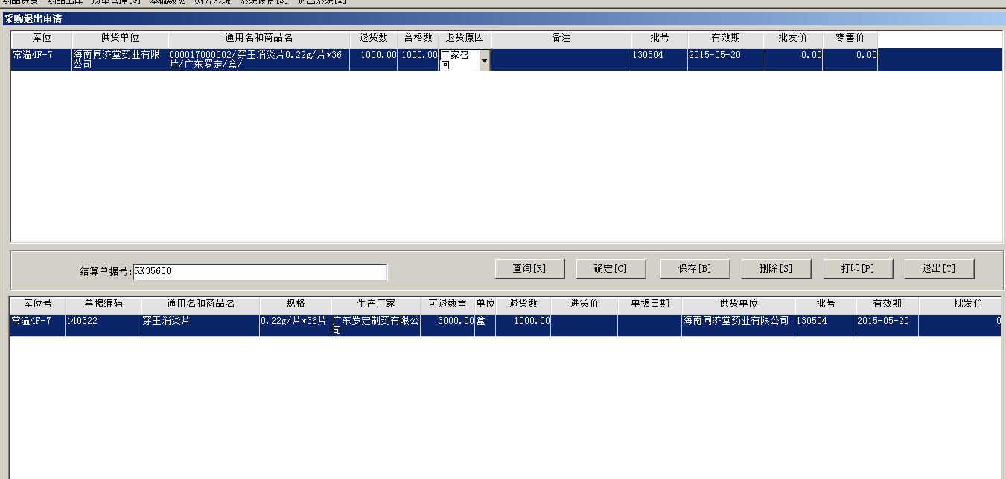

- 点击“打印”，点击“提取” ，右击复制单据中的“退货单号”，复制后点击“关闭”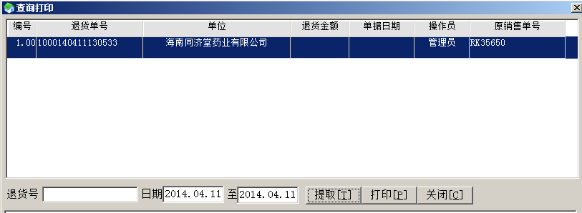
右击复制当中的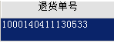
- 返回主菜单，在“采购”环节找到“采购退出审核”
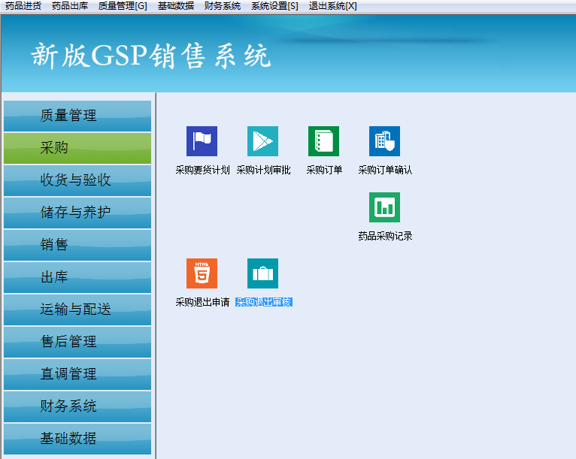
双击进入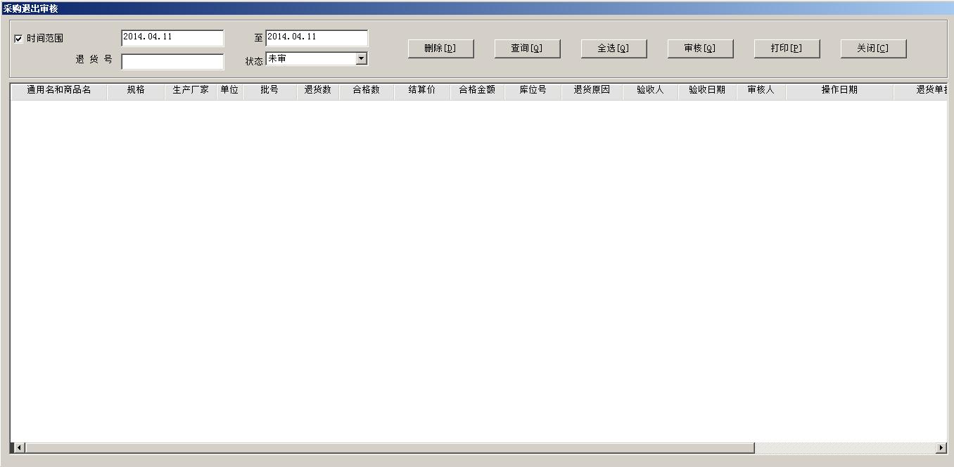把刚复制的粘贴在“退货号”中，点击“查询”。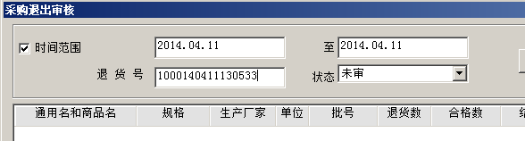
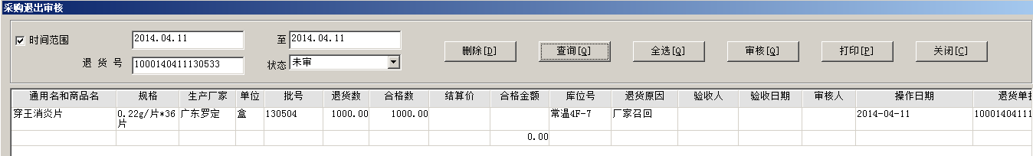

仔细填写所需要的信息，核对无误后选中点击“审核”，“审核”的时候需要所在组的负责人授权
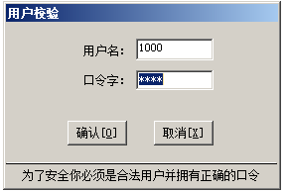

如是部门负责人的话直接输入就可以。点击确定单据审核保存成功。
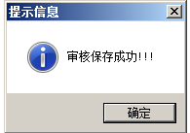
- 返回主菜单，在“储存与养护”环节找到“采购退出处理”
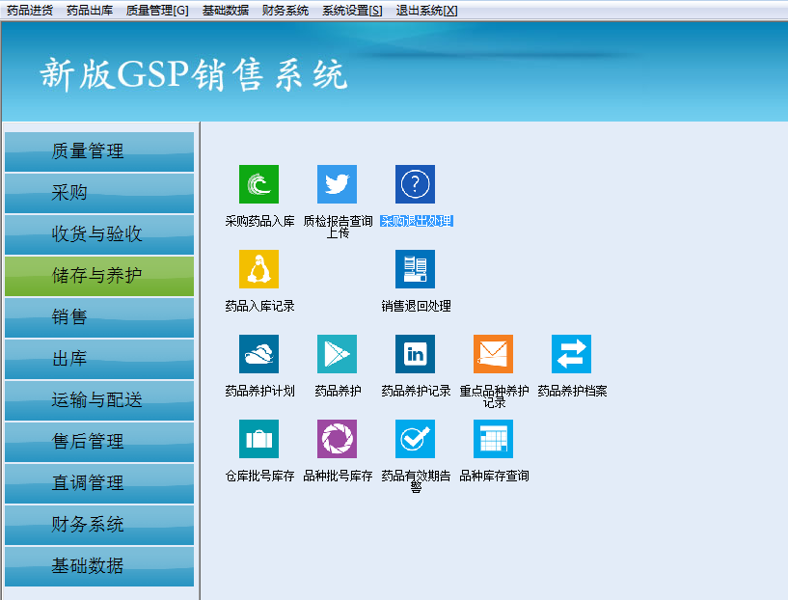
双击进入
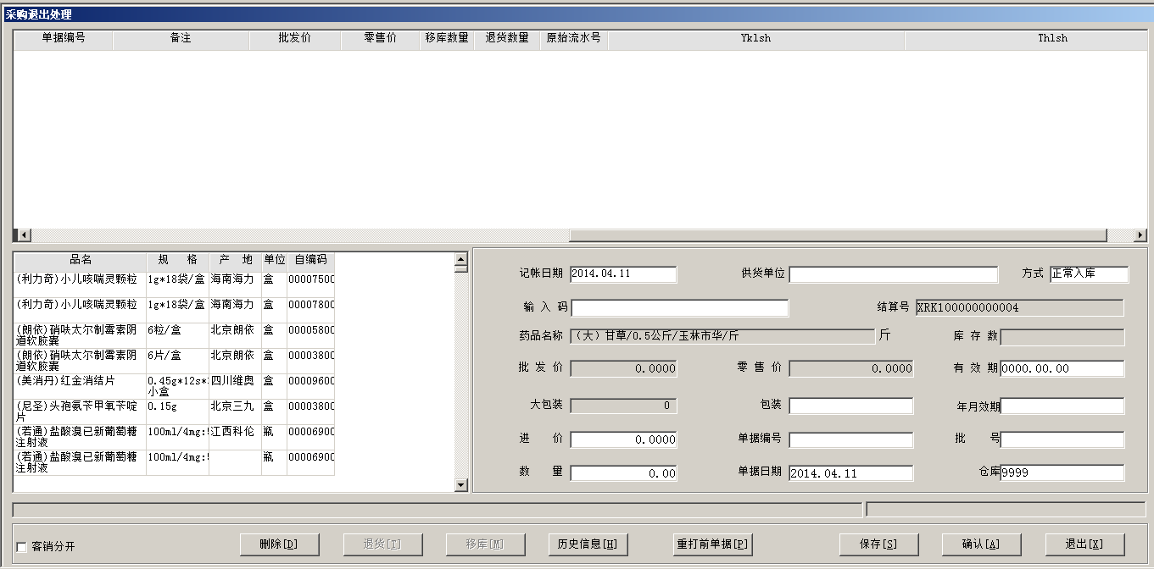
找到“方式”选择需要的操作
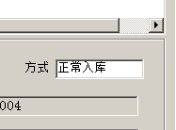
在没有选择以前，下面的选项是
选择后“方式”改变成“退厂”下面的选项变成
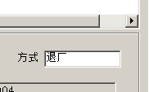
注意：必须选择后才能继续，如果选择移库的话，下面也是要选择移库。
- 选择后点击退货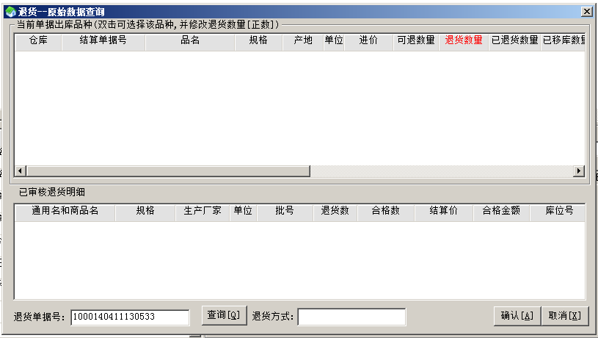
把刚复制的退货单号粘贴在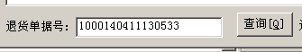点击查询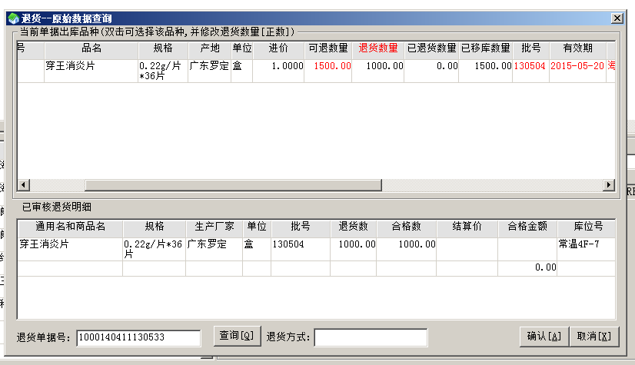
仔细核对所有数据，一定要准确无误，退货数量一定不能大于可退数量
- 核对无误后选中双击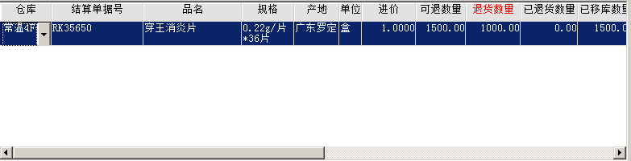
点击确定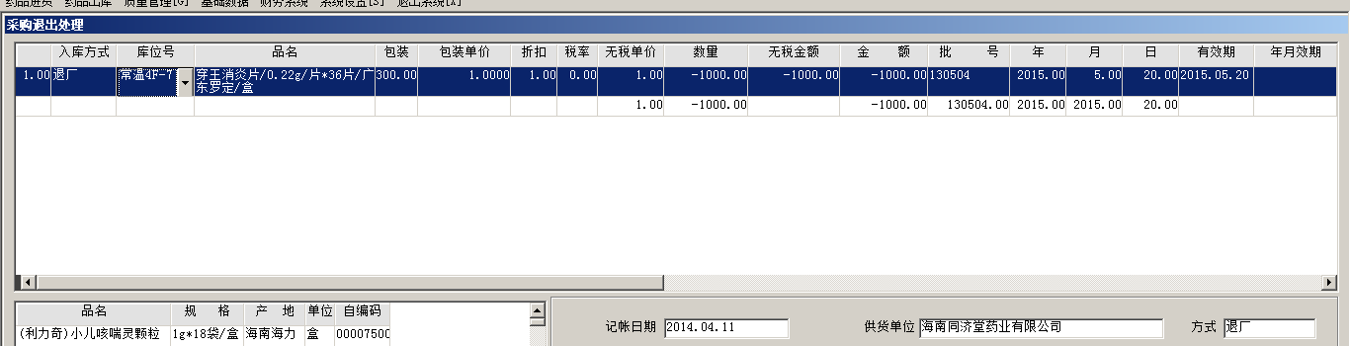
再点击保存，打印出来，点击确定。采购退出完成。

